Авторская дидактическая игра
«Экспедиция по Кузбассу»

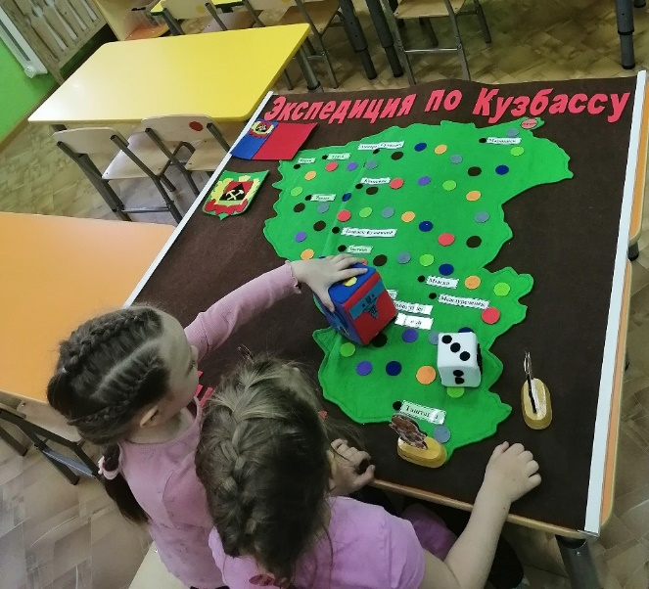
Патриотическое воспитание в современных условиях, становится одним из центральных направлений работы с детьми. В федеральном образовательном стандарте дошкольного образования ставятся цели по патриотическому воспитанию: создание условий для становления основ патриотического сознания детей, возможности позитивной социализации ребенка, его всестороннего личностного, морально-нравственного и познавательного развития, развития инициативы и творческих способностей, на основе соответствующих дошкольному возрасту видов деятельности.
Одним из важнейших средств, связывающих обучение и воспитание с жизнью, является краеведение. Оно позволяет воспитывать патриота и гражданина не на абстрактных идеалах, а на конкретных примерах, приобщать обучающихся к историческому прошлому нашей страны, начиная с малой родины. Краеведение помогает видеть красоту в природе, находить прекрасное в народном творчестве, с чем навсегда свяжутся незабываемые образы родного края. Изучение своего края исключительно, как и в воспитательном, так и в познавательном отношении. В процессе познавательной активности дети получают жизненно необходимые знания. Знакомство с прошлым, настоящим и предполагаемым будущим своей малой родины, особенностями природы, экономических, политических, культурных и других условий способствует формированию у детей гражданского мировоззрения.
В связи с этим остро стоит вопрос недостатка методической литературы по краеведению. Большое значение приобретает поиск инновационных методов и форм обучения, адекватных современным социально-педагогическим реалиям. Появляется необходимость в многофункциональных и универсальных пособиях по ознакомлению дошкольников с родным краем. Только через активное вовлечение обучающихся в поисковую деятельность и сознательное участие в ней, развитие самостоятельности в процессе познания можно достигнуть успехов. В связи с этим мною была разработана авторская дидактическая игра по ознакомлению обучающихся с Кузбасским краем.
Цель игры: формирование у детей старшего дошкольного и младшего школьного возраста целостного представления о Кузбасском крае.
Игра позволяет решать следующие задачи:
-создание условий для формирования у детей умений и навыков общения и сотрудничества, формирование умения быть творческими организаторами и дисциплинированными исполнителями;
-закрепление знаний о историко-культурных ценностях и достопримечательностях городов Кузбасса;
-закрепление знаний о быте и традициях коренных жителей Кузбасского региона (шорцы, телеуты, сибирские татары и т.д.);
-воспитание осознанного отношения к значимости родного края в жизни большой страны, роль каждого жителя в жизни своего города, а, значит, и России;
- воспитание уважения к людям трудовых профессий;
-воспитание потребности узнавать о культурных и природных ценностях родного края, беречь и охранять их.

Содержание игрового комплекта

-игровое поле;
- игральный кубик
- большой куб с областями познания
- фишки -4 шт.
-комплект игровых заданий «Народы Кузбасса»
- комплект игровых заданий «Профессии Кузбасса»
- комплект игровых заданий «Великие люди Кузбасса»
-комплект игровых заданий «Природа Кузбасса»
-комплект игровых заданий «Города Кузбасса»
-комплект игровых заданий «Достопримечательности Кузбасса»

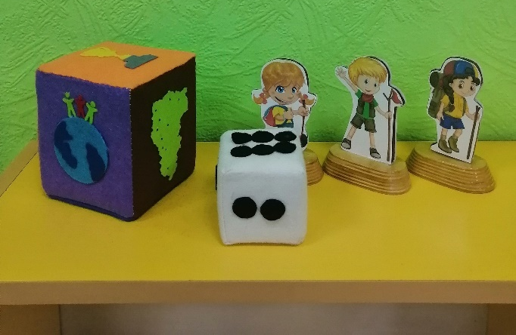

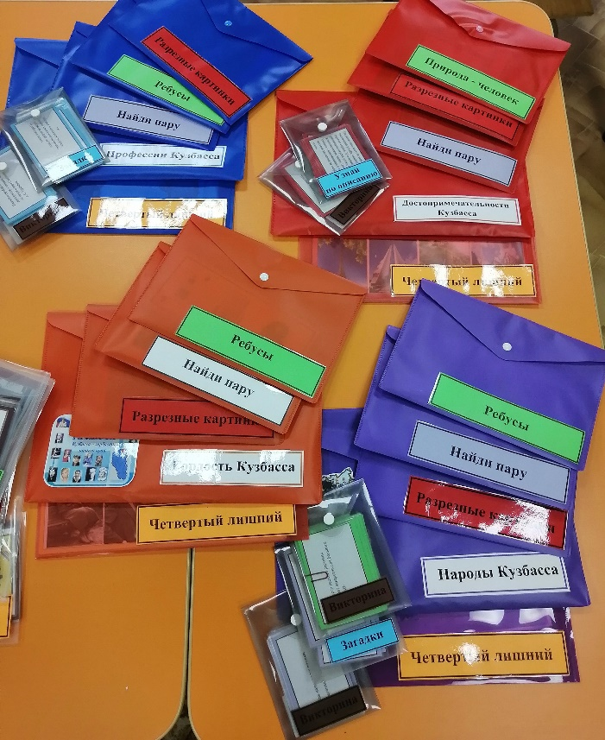
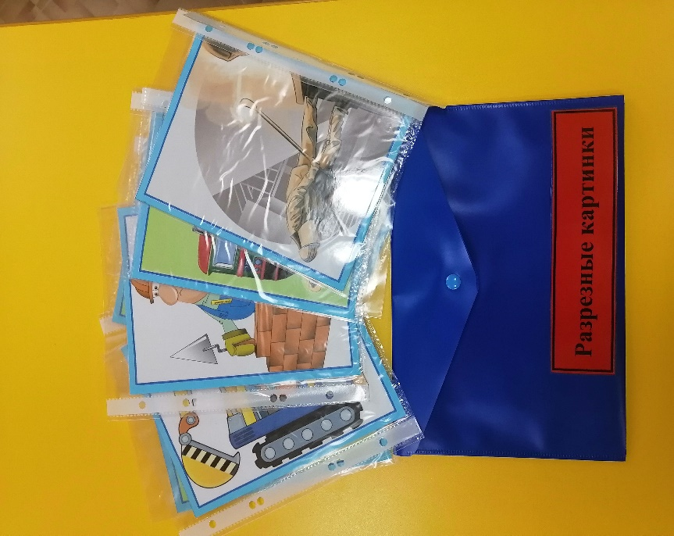

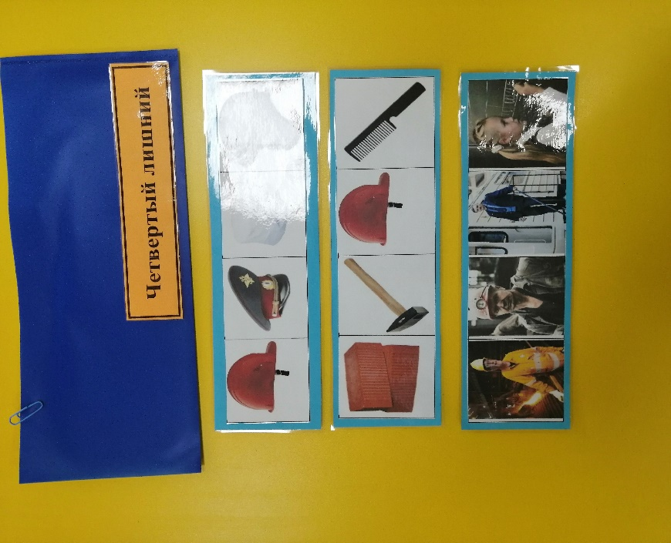
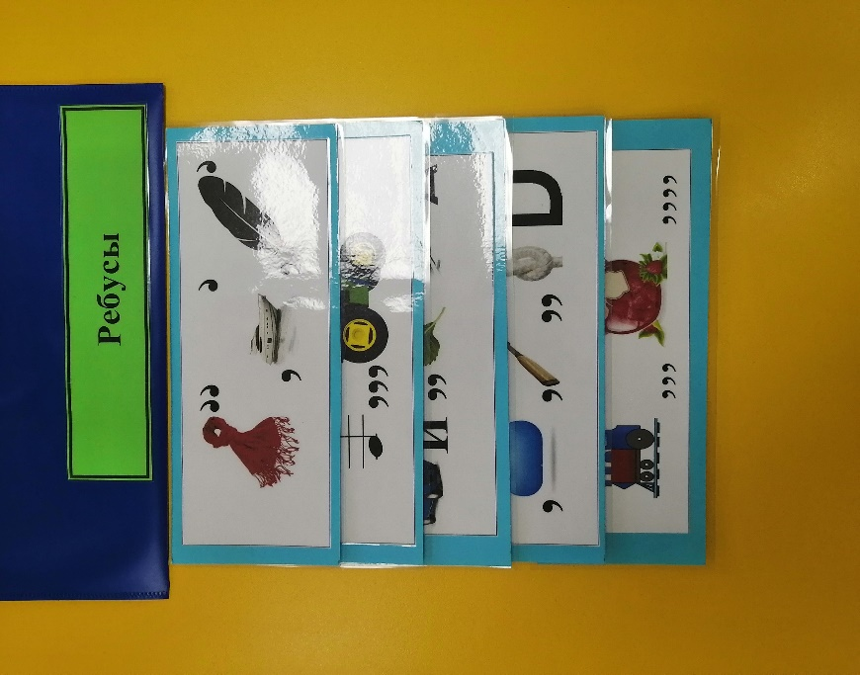

Условия игры.

Вариант 1. Участники игры выбирают для себя фишки и устанавливают их на старте. С помощью игрального кубика разыгрывают очередность ходов. После чего по очереди бросают кубик с цифрами и передвигаются по дорожке на выпавшее количество ходов. Если игрок останавливается на черной метке – он должен пропустить ход. При остановке на метках другого цвета необходимо выполнить одно любое задание из игровых комплектов такого же цвета. Выигрывает тот участник, который первым доберется до финиша.

Вариант 2. Участники игры выбирают для себя фишки и устанавливают их на старте. С помощью игрального кубика разыгрывают очередность ходов. С помощью большого куба игроки выбирают ту область познания, в которой будут выполнять задания. После чего по очереди бросают кубик с цифрами и передвигаются по дорожке на выпавшее количество ходов. Если игрок останавливается на черной метке – он должен пропустить ход. При остановке на метках другого цвета необходимо выполнить одно задание игрового комплекта из карточки с рамкой такого же цвета. Выигрывает тот участник, который первым доберется до финиша.

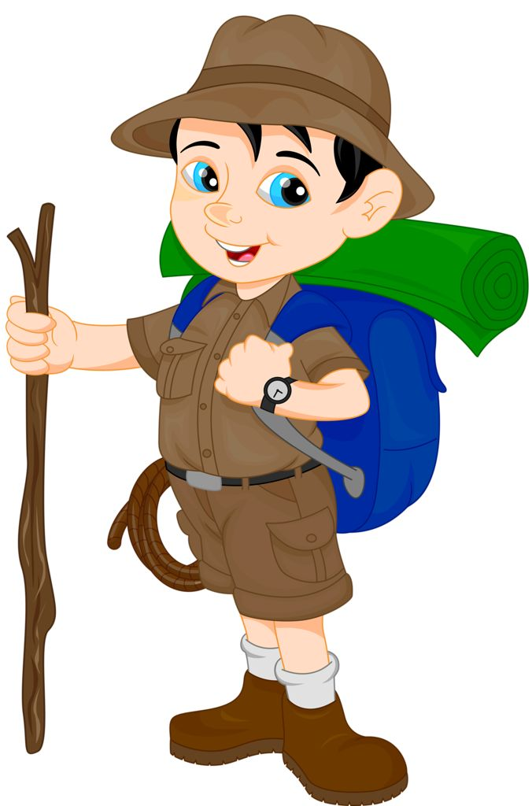

Желаем интересного и познавательного путешествия!

